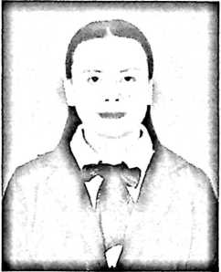
CURRICULUM VITAE
Hermina, Lahir di Pongko, 04 Oktober 1999.
Merupakan anak keempat dari pasangan suami istri
Thomas T, dan Langi’ Bamba dan memiliki 5 saudara
Kandung. Adapun jenjang pendidikan yang pernah di
tempuh adalah sebagai berikut:
- Mengawali pendidikan Tahun 2005 di SDN 029 Pongko.
- Tahun 2011 melanjutkan pendidikan di Sekolah Menengah Pertama (SMP)
Negeri I Sesenapadang. Selesai Tahun 2014.
- Tahun 2014 melanjutkan pendidikan untuk jenjang Sekolah Menengah Atas
(SMA) di SMA Negeri I Towuti, dan selesai Tahun 2017.
- Tahun 2017 melanjutkan pendiidikan di Sekolah Tinggi Agama Kristem
Negeri (STAKN) Toraja yang kemudian berali mernjadi Istitut Agama
Kristen Negeri (IAKN) Toraja, Fakultas Teologi, Prodi Teologi Kristen.

